異動日期 | 版本 | 異動說明 | 異動人員 | 立案單號
2020/04/24 | 1.0 | Created | 蔡明倫 | 200414001917

UCEPG2_1060_大樓鑑價管控查詢

- 程式功能概要說明：
程式功能 | 大樓鑑價管控查詢作業
程式名稱 | EPG2_1060
作業方式 | ONLINE
概要說明 | - 初始 ─ 依據傳入參數顯示作業畫面  - 查詢 – 查詢大樓鑑價管控清單。
需求單位 | 不動產投資部不動產投資科
作業單位 | 投資資訊部放款資訊科
作業平台 | ■一般 □平板電腦 □手機
個資遮蔽 | 畫面 | ■無 □遮蔽 □securitylog | 需遮蔽/  寫入LOG  的資料名稱
個資遮蔽 | 報表列印 | ■無 □遮蔽 □securitylog | 需遮蔽/  寫入LOG  的資料名稱
個資遮蔽 | 檔案下載 | ■無 □遮蔽 □securitylog | 需遮蔽/  寫入LOG  的資料名稱
分頁處理 | □無 □真分頁 ■假分頁，分頁每頁_10_筆
寄信處理 | 寄信對象 | ■無 □客戶 □壽險員工 □關係企業員工 □合作廠商
寄信處理 | 寄信方式 | ■無 □Billhunter □MailSender
按鈕授權

- 程式結構：
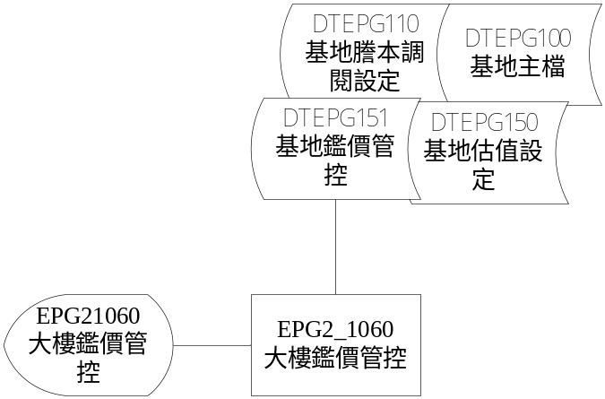

- 使用檔案：
項次 | 中文說明 | 檔案名稱 | 查詢 | 新增 | 修改 | 刪除
 | 基地基本資料 | DTEPG100 | ■ | □ | □ | □
 | 基地估值類型設定 | DTEPG150 | ■ | □ | □ | □
 | 基地謄本調閱設定 | DTEPG110 | ■ | □ | □ | □
 | 大樓鑑價管控 | DTEPG151 | ■ | □ | □ | □

- 使用模組：
項次 | 中文說明 | 程式名稱
 | 檔案權限設定維護模組 | EP_Z00030
 | 大樓鑑價管控維護模組 | EP_Z0G151
 | 大樓估值類型維護模組 | EP_Z0G150

- 使用物件
物件名稱 | 物件格式 | 物件中文
reqMap | Map | 查詢條件顯示區塊A
G151List | Map | 大樓鑑價管控清單，區塊B，內容為G151Map
user | UserObject | 使用者資訊
APR_ID_List | List<Map> | 估價事務所下拉選單

- 畫面UCEPG11060
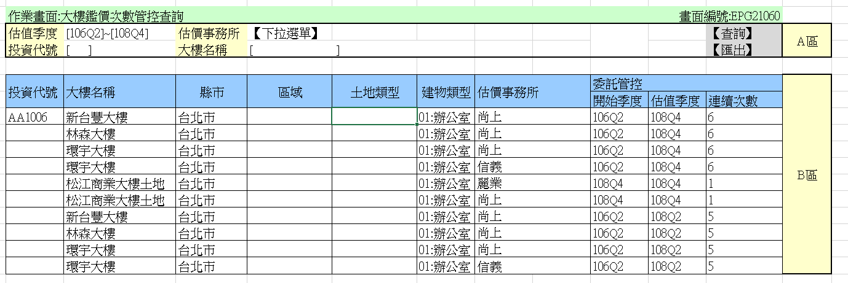

- 程式內容：
1. 初始 4
2. 查詢 5
3. 匯出 6

  - 初始
    - 接值:
      - SUB_CPY_ID分公司別
      - BASE_CD 基地代號
      - INV_CD 投資代號
      - BASE_BLD_NAME 大樓名稱
      - EVAL_SN_BEG估值季度開始
      - EVAL_SN_END估值季度結束
若有傳入接值參數，自動查詢
    - 操作程序檢核:無
    - 呼叫模組取得資料
      - 取得分公司別
SUB_CPY_ID = EP_Z00030.getSUB_CPY_ID(user) //分公司別
      - 取得估價事務所下拉選單
APR_ID_List = FieldOptionList.getName("EP" , "APR_ID");
      - 預設估值季度查詢區間
若接值未傳入，判斷預設估值季度
EVAL_SN_BEG = EP_Z0G151.getEvalSeason()
EVAL_SN_END = EVAL_SN_BEG
    - 畫面顯示
【A區】
欄位名稱 | NAME | 資料來源 | 說明
估值季度開始 | EVAL_SN_BEG | EVAL_SN_BEG | 輸入欄位 (108Q4)  自動轉大寫  限制長度5碼  符合\d{3}Q[1-4]
估值季度結束 | EVAL_SN_END | EVAL_SN_END | 輸入欄位  自動轉大寫  限制長度5碼  符合\d{3}Q[1-4]
估值事務所 | APR_ID | APR_ID_List  value：代碼  顯示：代碼名稱  預設值 為 “” | 下拉選單
投資代號 | INV_CD |  | 輸入欄位  限制長度6碼  自動轉大寫
大樓名稱 | BASE_BLD_NAME |  | 輸入欄位
分公司 | SUB_CPY_ID | SUB_CPY_ID | Hidden

  - 查詢
    - 畫面程序檢核
      - 估值季度開始，檢核需為必填欄位，否則顯示錯誤訊息："估值季度開始不可為空"
      - 估值季度結束，檢核需為必填欄位，否則顯示錯誤訊息："估值季度結束不可為空"
      - 估值季度開始，檢核需為3碼數字+Q+[1-4]，否則顯示錯誤訊息："估值季度開始非有效格式 e.g. 108Q2"
      - 估值季度結束，檢核需為3碼數字+Q+[1-4]，否則顯示錯誤訊息："估值季度結束非有效格式 e.g. 108Q2"
      - 若未指定投資代號或大樓名稱無值，檢核估值季度開始與估值季度結束必須相同，否則顯示錯誤訊息："必須指定大樓才能查詢區間"
    - 讀取畫面資料
reqMap
欄位名稱 | 資料來源 | 說明
EVAL_SN_BEG | 畫面區塊A資料 | 估值季度開始
EVAL_SN_END | 畫面區塊A資料 | 估值季度結束
APR_ID | 畫面區塊A資料 | 估值事務所
INV_CD | 畫面區塊A資料 | 投資代號
BASE_BLD_NAME | 畫面區塊A資料 | 大樓名稱
SUB_CPY_ID | 畫面區塊A資料 | 分公司
    - 資料處理
      - 查詢大樓鑑價管控清單
G151List = EP_Z0G151.queryList(reqMap)
    - 畫面顯示
      - 錯誤顯示：顯示查詢錯誤訊息，畫面保留按鈕前資訊
      - 正常顯示：顯示查詢成功訊息，畫面保留按鈕前
顯示B區 大樓鑑價管控清單
欄位名稱 | NAME | 資料來源 | 說明
分公司別 | SUB_CPY_ID | G151Map.SUB_CPY_ID | HIDDEN
基地代號 | BASE_CD | G151Map.BASE_CD | HIDDEN
投資代號 | INV_CD | G151Map.INV_CD | 顯示欄位
大樓名稱 | BASE_BLD_NAME | G151Map.BASE_BLD_NAME | 顯示欄位
縣市 | CITY_NM | G151Map.CITY_NM | 顯示欄位
區域 | AREA_NM | G151Map.AREA_NM | 顯示欄位
土地類型 | LND_KIND_NM | G151Map.LND_KIND_NM | 顯示欄位
建物類型 | BLD_KIND_NM | G151Map.BLD_KIND_NM | 顯示欄位
估價事務所 | APR_ID | G151Map.APR_ID_NM | 顯示欄位
開始季度 | APN_STR_SN | G151Map.APN_STR_SN | 顯示欄位
估值季度 | EVAL_SN | G151Map.EVAL_SN | 顯示欄位
連續次數 | APN_CNT | G151Map.APN_CNT | 顯示欄位

  - 匯出
    - 依查詢條件重新查詢資料後將資料匯出成excel檔。
    - 檔名: 大樓鑑價管控表.xls

